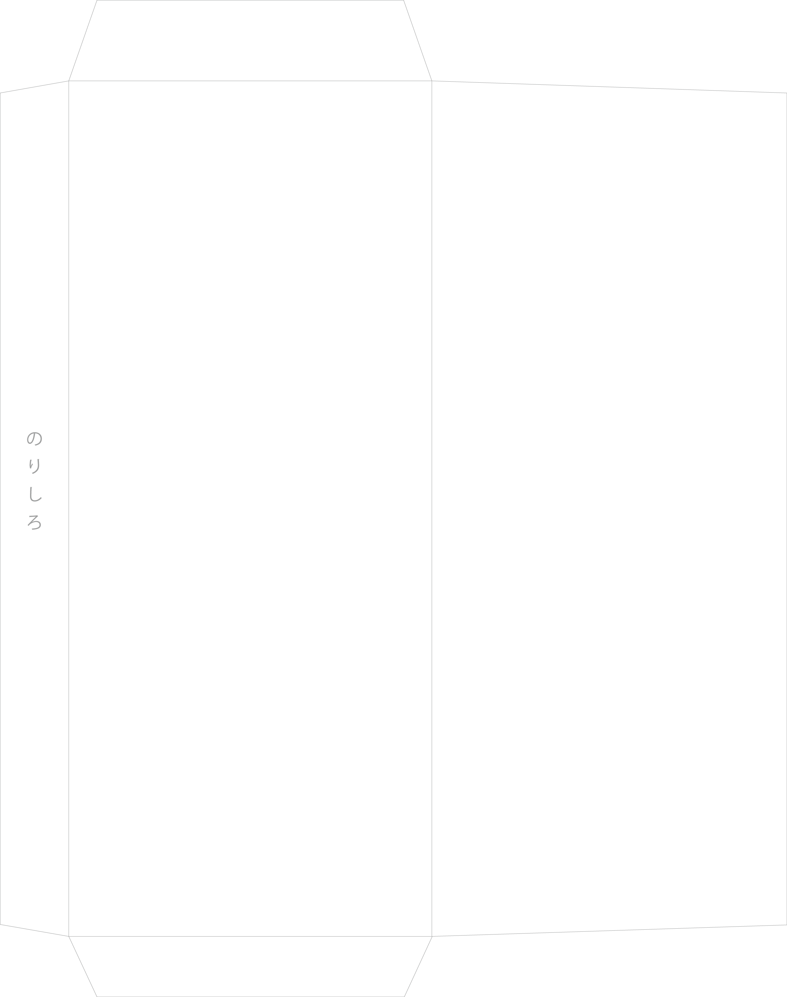

stamp

here

〒０００‐００００ ○○県○○市○○ ０‐０‐０

ＴＥＬ ００‐００００‐００００／ＦＡＸ ００‐００００‐００００

○○ ○○○